Pierre Monatte

« Chroniques syndicales »
Radio libertaire, le 16 octobre 1999

Colette Chambelland
Pierre Monatte, une autre voix syndicaliste
Paris, éditions de l’Atelier, 1999, 191 p., 125 F

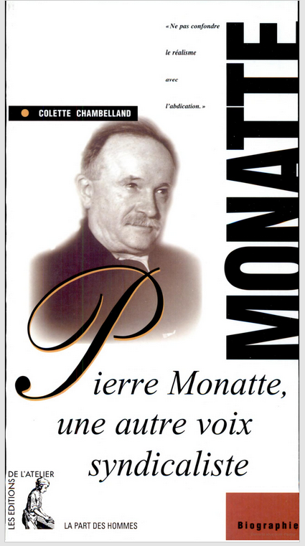
Hugues Lenoir : Colette Chambelland, vous n’êtes pas seulement historienne, vous avez connu Monatte dès votre plus jeune âge.

Colette Chambelland : Ce sont les hasards de la naissance et du milieu. Mon père a été appelé par Monatte en 1922 - il avait 21 ans - pour prendre le secrétariat de rédaction de la Vie ouvrière, alors hebdomadaire, et les relations ont toujours été très étroites. À la fin de sa vie, Monatte disait que s’il avait eu un fils, il ne s’en serait pas mieux occupé que de Chambelland.

Si cette vie dans le milieu m’a beaucoup apporté, cela m’a aussi posé des problèmes pour écrire cette biographie. Cela donne une familiarité, mais pas forcément une connaissance ni une compréhension. Pour moi qui ai horreur des hagiographies, c’était presque un obstacle pour faire ce livre. J’ai tenté de garder la distance de l’historien.

Les Temps maudits, n ° 12, janvier-avril 2002

Pierre Monatte, une autre voix syndicaliste 80 | 81 Pierre Monatte, une autre voix syndicaliste
Hugues Lenoir : Vous avez déjà publié, avec Jean Maitron, un certain nombre de textes de Monatte chez Maspero Pour cette biographie, vous avez eu la chance de consulter les archives Monatte.  Colette Chambelland : Les archives Monatte sont considérables. Je crois qu’on ne peut faire une biographie complète d’un homme que si l’on possède des archives. Monatte était pagailleur, mais il gardait tout. Il a conservé ses cahiers de notes du collège de Brioude en 1897 comme les lettres de sa mère. Il gardait également sa correspondance, sauf ce qui fut saisi à certains moments par la police. C’était un homme qui aimait écrire, qui aimait lire. De plus, il a tenu un journal d’une façon ininterrompue à partir de 1928 jusqu’au matin même de sa mort, en 1960. Ce sont des documents assez exceptionnels, mais pas toujours faciles à utiliser.  Hugues Lenoir : Revenons à l’écolier Monatte, né dans un milieu qui n’était pas particulièrement révolutionnaire, où rien ne le prédisposait socialement à devenir le grand militant qu’il a été.  Colette Chambelland : Monatte naît en 1881, sur les plateaux du Velay en Auvergne. Son père est maréchal-ferrant et sa famille est républicaine. Encore de nos jours, dans ce petit village de cent habitants, on les appelle « Monatte les rouges ». Les rouges, sans doute parce qu’ils étaient républicains, mais aussi parce que toute la famille est rousse... C’est un très brillant élève, puisqu’il obtient son certificat d’études à 9 ans. Il est premier du canton et, comme c’était la tradition, on veut l’envoyer au séminaire. Mais Monatte, qui est déjà anticlérical, s’enfuit devant la porte du séminaire. Il rentre donc au collège de Brioude avec une bourse. Il est d’un milieu aisé, qui possède beaucoup de bois, de terres. Mais ce sont des Auvergnats, donc assez près de leurs sous. Son père, par exemple, ne veut pas l’envoyer au lycée parce qu’il faudrait payer un supplément... Monatte est un élève très doué mais tout à fait révolté. Il m’a souvent raconté qu’il se battait beaucoup et que son père lui avait fabriqué un cartable en fer pour qu’il ne déchire plus ses gibecières de cuir. Dès cette époque, Monatte refusait les autorités. D’ailleurs, le proviseur du lycée de Brioude lui a dit ceci : « Monatte, vous n’êtes qu’un déclassé ! »  Hugues Lenoir : Il va réussir à transformer sa révolte en esprit révolutionnaire... | Colette Chambelland : Oui, et puis il y a les déclics de la lecture. Monatte sera toujours un grand lecteur. La lecture des Misérables, comme pour beaucoup de gens de sa génération et des générations d’après, lui fait découvrir un socialisme un peu romantique et quarante-huitard. Et puis il entre très rapidement en contact avec les milieux anarchistes qui propageaient des petites brochures jusque dans les campagnes.  Hugues Lenoir : Monatte va très vite fréquenter d’autres milieux que celui du mouvement anarchiste stricto sensu, il va rencontrer les syndicalistes.  Colette Chambelland : Oui, il les rencontre quand il va dans le Nord. Après avoir passé son bachot, Monatte se fâche avec son père parce qu’il fait un journal socialiste : la Démocratie vellavienne. Organe des groupes avancés de la Haute-Loire. Son père ne supporte pas que cela puisse être lu par sa clientèle ; pour un maréchal-ferrant, c’est dramatique. Monatte demande donc un poste de pion, ce qui est sa seule possibilité de travailler, et il est nommé dans le Nord et dans le Pas-de-Calais. Il fait plusieurs collèges où il rencontre le milieu proprement ouvrier et syndicaliste. Nous sommes dans les années 1898-1899, en plein développement du syndicalisme.  Hugues Lenoir : Monatte rencontre à la fois le mouvement ouvrier, qu’il connaissait assez mal compte tenu de sa situation sociale, et ces gens du Nord, qu’il ne connaissait pas du tout. Quel effet cela produit-il sur lui, cet esprit d’organisation, cet esprit révolutionnaire ?  Colette Chambelland : Cela lui montre qu’il faut organiser et qu’il faut surtout former des hommes. Dès ce moment, il s’aperçoit que pour avoir une action aussi bien dans les mines que dans les usines, il faut savoir écrire, diriger - pas au sens autoritaire - mais savoir organiser une lutte. Je pense qu’il prend conscience, comme beaucoup de gens de sa génération et des milieux anarchistes en général, de la nécessité de l’organisation. Il faut rappeler que c’est la période où les anarchistes rentrent dans les syndicats.  Hugues Lenoir : Dans votre préface, vous dites que l’intention première de Monatte, c’est d’être libérateur parce qu’éducateur, c’est-à-dire qu’il associe toute sa vie le fait que la révolution passe par l’éducation.
Les Temps maudits, n° 12, janvier-avril 2002 | Temps maudits, n ° 12, janvier-avril 2002
Pierre Monatte, une autre voix syndicaliste 82 | 83 Pierre Monatte, une autre voix syndicaliste
Colette Chambelland : C’est l’idée de Pelloutier : former des amants passionnés de la culture de soi-même pour faire des hommes fiers et libres. C’est un peu bateau, mais je pense que cela reste juste.  Hugues Lenoir : Quels sont les grands noms qu’il va fréquenter et qui vont le former intellectuellement à la lutte syndicale ?  Colette Chambelland : Eh bien, c’est par la lutte syndicale et la lutte anarchiste elles-mêmes, qu’il rencontre d’abord par les écrits. Il s’abonne très tôt à la Révolte puis aux Temps nouveaux, les journaux de Jean Grave... À l’époque, les journaux servaient de lieux de rencontre ; les lecteurs, les abonnés venaient, parlaient. Un jour, Monatte est monté rue Mouffetard voir Jean Grave aux Temps nouveaux. C’est là qu’il rencontre Paul Delesalle et Émile Pouget, qui sont déjà tous deux à la CGT. C’est là également qu’il fait ses premières armes de syndicaliste.  Hugues Lenoir : Sachant qu’il ne sera jamais permanent.  Colette Chambelland : Jamais ! C’était un refus. Et cela pose d’ailleurs des problèmes. C’était un militant particulier car il ne fut jamais un dirigeant d’organisation.  Hugues Lenoir : Cela est d’ailleurs intéressant dans son parcours. Il a tenu un rôle extrêmement important dans la réflexion, dans la mise en place d’outils de propagande tout à fait essentiels comme la Vie ouvrière dont nous allons parler tout à l’heure... Bien qu’il joue ce rôle tout à fait prédominant, il ne figure jamais parmi les grands leaders de l’organisation, il a toujours été un peu en retrait.  Colette Chambelland : Je crois que cela correspondait à ses goûts personnels. Ce n’était pas un directif. Mais la décision de ne pas vouloir être responsable d’une organisation enlève aussi du poids quelquefois. Il a systématiquement refusé à plusieurs reprises quand on lui a proposé, et il était contre les permanents à vie, pratique qui à l’époque commençait déjà à se généraliser. Il appelait ça les « fuyards de l’atelier ». Il tenait à avoir un travail qui lui assure son indépendance. Après avoir quitté le pionnicat, il a toujours été correcteur d’imprimerie jusqu’à sa retraite à 70 ans. Il tenait à gagner sa vie par ses propres moyens et non pas à vivre de l’argent des militants. Ce qu’il ne considérait d’ailleurs pas comme déshonorant. | Hugues Lenoir : Ce qui est dans le parcours de cette génération-là quelquefois possible, mais pour la génération suivante extrêmement rare.  Colette Chambelland : Ce n’est presque plus possible. C’est plus compliqué, car il y a une technicité du militant et du permanent syndical qui pose le problème de façon différente.  Hugues Lenoir : Oui, mais à force d’être trop technicien, on est seul à décider, et les autres ne sont plus en mesure de participer à la décision.  Colette Chambelland : C’est ce que Monatte a dit à Jouhaux en 1919 : « En toi, l’administrateur a tué l’apôtre. »  Hugues Lenoir : Nous avons évoqué le jeune Monatte, qui rencontre très vite un certain nombre de militants anarchistes et qui, dans les années 1906-1909, va être particulièrement actif. Il en vient à créer une grande revue, qui a fonctionné longtemps, et qui existe toujours sous une forme un peu particulière...  Colette Chambelland : Elle s’appelle l’Hebdo depuis cinq ans environ.  Hugues Lenoir : Monatte est donc un des fondateurs de la Vie ouvrière.  Colette Chambelland : On peut même dire que c’est le fondateur, avec d’autres bien entendu. Mais il faut souligner que cela correspond à une période exceptionnelle. De la lutte pour les huit heures en 1904 à la charte d’Amiens de 1906, il y a eu un énorme élan syndicaliste.  En 1909, lorsque Monatte fonde la Vie ouvrière, le mouvement s’essouffle. Avec d’autres militants, parmi lesquels Alphonse Merrheim, Monatte pense que c’est en raison d’une faillite de la formation militante. S’il fonde la Vie ouvrière — qui est une petite revue à couverture grise assez épaisse -, c’est pour faire une revue non pas d’éducation, parce qu’il n’aimait pas trop ce terme-là, mais d’action. Monatte était persuadé que c’est par l’action que l’on peut s’éduquer. La création de la Vie ouvrière correspond donc à un souci de former des militants qui soient capables de redonner une nouvelle impulsion au syndicalisme révolutionnaire. Il voit bien que le monde change.
Les Temps maudits, n° 12, janvier-avril 2002 | Les Temps maudits, n ° 12, janvier-avril 2002
Pierre Monatte, une autre voix syndicaliste 84 | 85 Pierre Monatte, une autre voix syndicaliste
Et c’est pour ça que la Vie ouvrière est très attentive aux modifications de l’économie, à l’évolution du patronat et de la classe ouvrière. Souvent, on y trouve presque des études de sociologie du travail. Cette revue correspond vraiment à une action militante au sens propre du terme, dans la mesure où elle entend donner des armes aux militants et être le reflet de leurs luttes. De plus, la Vie ouvrière fonctionne d’une façon qui n’est pas autocratique. Il existe ce que Monatte a très rapidement appelé le « noyau », qui est en somme un comité de rédaction plus ou moins informel, mais qui se réunit pratiquement deux fois par semaine, quai de Jemmapes, pas très loin de la CGT. C’est aussi un lieu de rassemblement des militants : on organise des réunions, des conférences, des voyages en province. C’est donc une revue véritablement ancrée dans le mouvement et qui ne prétend en aucune façon donner des directives.  Hugues Lenoir : C’est également une revue ouverte, c’est-à- dire qu'elle ne théorise pas une vision sectaire du syndicalisme révolutionnaire. Toutes les bonnes volontés voulant parler de syndicalisme peuvent s’y exprimer.  Colette Chambelland : On y parle de syndicalisme, mais aussi de politique, de littérature... de beaucoup de choses.  Hugues Lenoir : De nombreux militants ont participé à la fondation de la Vie ouvrière.  Colette Chambelland : Les principaux militants sont Alphonse Merrheim (secrétaire de la fédération des Métaux), Victor Griffuelhes. Alfred Rosmer vient à la Vie ouvrière en 1911. De cette génération, il restera le plus proche des amis de Monatte. En fait, il y a beaucoup de gens : des médecins, des militants qui étaient réunis autour des Temps nouveaux, etc. On y trouve Robert Louzon, qui est un personnage tout à fait à part qui mériterait lui aussi une biographie. Il y a également l’impulsion des plus vieux, comme James Guillaume. Émile Pouget, qui a tenté de fonder un quotidien en 1909 - la Révolution — ne s’engage pas dans la Vie ouvrière, mais il reste très proche de Monatte. Monatte a dit que cette revue a parsemé sa moustache de poils blancs. Car c’est une revue qui va l’endetter. En 1915, quand il part à la guerre, il doit 25000 F à l’imprimeur de la Vie ouvrière, ce qui est considérable à l’époque. | Hugues Lenoir : Comment la revue a-t-elle été reçue par la CGT, par les militants ?  Colette Chambelland : C’est assez compliqué. Disons que son caractère déplaît au courant « réformiste » - pour caricaturer - qui la trouve trop révolutionnaire. Mais je pense que c’est une revue qui est globalement bien reçue. Avec 1 500 à 2 000 abonnés, c’est une petite revue. Mais il faut savoir que les revues de l’époque avaient de très faibles tirages, et que le nombre d’abonnés ne correspondait pas à leur influence réelle. Soulignons que la Vie ouvrière avait également une grande dimension internationale.  Hugues Lenoir : Y a-t-il quelques plumes étrangères ?  Colette Chambelland : On oublie trop souvent que le syndicalisme révolutionnaire est aussi un phénomène international... Il y a les Américains des IWW, les Espagnols, les Italiens, les Suédois, etc. On y retrouve tous les militants que l’on s’attend à trouver dans cette mouvance, et les anarchistes ou les ex-anarchistes y écrivent. Cela ne va d’ailleurs pas sans heurts. Vie ouvrière manifesta de l’hostilité envers les individualistes. On y trouve également de grands articles contre la bande à Bonnot qui firent un peu scandale dans les milieux libertaires.  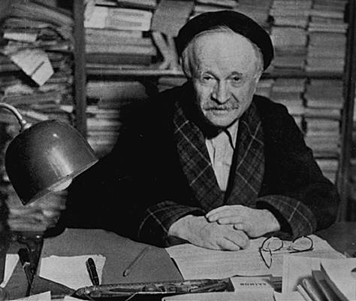
Les Temps maudits, n° 12, janvier-avril 2002 | Les Temps maudits, n° 12, janvier-avril 2002

Pierre Monatte, une autre voix syndicaliste 86 | 87 Pierre Monatte, une autre voix syndicaliste
Hugues Lenoir : Cette Vie ouvrière va vivre combien de temps ?  Colette Chambelland : Elle cesse de paraître avec la déclaration de guerre, en 1914. Le noyau pense qu’on ne peut pas faire paraître une revue censurée. C’est une période importante de la vie de Monatte. Les militants sont submergés par la vague patriotique de 1914, par l’Union sacrée. Ils sont présents à l’enterrement de Jaurès. Et ils sont écœurés en entendant Jouhaux déclarer : « Ceux qui vont partir, dont je suis. » Car Jouhaux ne partira pas... La Vie ouvrière cesse de paraître à ce moment-là. Monatte démissionne du comité confédéral pour protester contre la non-participation de la CGT à une conférence internationale des pays neutres. Et lui, qui était dans le service auxiliaire, fut immédiatement mobilisé début 1915 et fit la guerre en première ligne.  Hugues Lenoir : Cette mobilisation ressemble à une brimade.  Colette Chambelland : Tout à fait. Il s’était fait réformer, mais sera appelé quand même.  Hugues Lenoir : La Vie ouvrière cesse de paraître, l’équipe se dissout...  Colette Chambelland : Ils sont mobilisés, mais ils restent en contact. Rosmer, qui était également de service auxiliaire, ne fut pas mobilisé. Ils firent très vite une Lettre aux abonnés de la VO, de petit format, pour que cela puisse partir par la poste. Et la première chose qu’ils publient, c’est le compte rendu de la conférence internationale de Zimmerwald. Cette conférence a réuni un petit nombre de militants : Merrheim, Bourderon (de la fédération du Tonneau), mais également Lénine et Trotsky. Ce fut le premier sursaut internationaliste depuis le début de la guerre de 1914.  Hugues Lenoir : Monatte ne change pas de convictions, et pourtant il va partir...  Colette Chambelland : Monatte a eu beaucoup d’hésitations sur la conduite à tenir. Il a eu un cas de conscience : étant mobilisé, allait-il déserter ? On lui a d’ailleurs reproché de ne pas l’avoir fait. Je crois que, d’une certaine façon, la désertion était contraire à ses principes. Non pas qu’il juge mal les déserteurs, peut-être même bien au contraire. Il aurait pu également obtenir un sursis d’appel, mais pour cela, il fallait donner des gages... | En fait, il pensait qu’au moment où la classe ouvrière était massivement mobilisée, il était de son devoir d’être avec elle et de voir vraiment ce qui se passait. C’est pour cela qu’il est parti. Il a fait toute la guerre en première ligne, notamment à Verdun. La découverte des horreurs des tranchées va le marquer toute sa vie. Une fois démobilisé, le fait d’avoir fait la guerre lui confère une légitimité pour s’exprimer au nom de ceux qui en sont revenus.  Hugues Lenoir : Durant la guerre, malgré les horreurs, il y a quand même un grand espoir qui se lève à l’Est. Monatte est de ceux qui pensent que le socialisme est sur le point de devenir une réalité tangible.  Colette Chambelland : Oui. Je pense d’ailleurs que l’approche biographique permet de comprendre comment ces hommes ont vécu la Révolution russe. Monatte apprend la nouvelle pendant un jour de repos, entre deux tranchées, et c’est vraiment pour lui un moment d’espoir. Avec ses amis, il pense que c’est une chance pour la révolution et pour le mouvement ouvrier.  Hugues Lenoir : Il déchantera quelque temps plus tard...  Colette Chambelland : En 1919, Monatte pensait que c’était une chance pour l’Europe et pour la France. C’est pour ça qu’il reprend la Vie ouvrière sous forme d’hebdomadaire et devient le leader de la minorité révolutionnaire à l’intérieur de la CGT. Dirigées contre Jouhaux et ses amis, ces critiques leur reprochent surtout d’avoir participé à toutes les instances de collaboration de classes. Dumoulin l’exprime très bien en évoquant Jouhaux durant la guerre : « Je suis allé le voir, mais il n’a pas eu le temps de me parler, il partait en voiture pour un destin national. » C’est le refus de la participation systématique. Ils sont tout à fait favorables à la négociation, mais hostiles à la collaboration syndicale permanente avec des organismes d’État. En 1919, la minorité syndicaliste se structure autour de Monatte et de ses amis de la Vie ouvrière pour essayer de faire une CGT un peu plus révolutionnaire que celle de l’Union sacrée.  Hugues Lenoir ; D’autant plus que la modification des statuts en 1918 a beaucoup contribué à transformer la Confédération dans un sens que réprouvait Monatte.
Les Temps maudits, n° 12, janvier-avril 2002 | Les Temps maudits, n° 12, janvier-avril 2002

Pierre Monatte, une autre voix syndicaliste 88 | 89 Pierre Monatte, une autre voix syndicaliste
Colette Chambelland : Oui, c’est le problème des rapports entre l’ex-fédération des Bourses du travail et des unions départementales d’une part, et les fédérations d’industrie d’autre part. En diminuant statutairement le poids des unions départementales par rapport aux fédérations, Monatte pense que c’est un pas de plus vers le réformisme.  Hugues Lenoir : Casser les structures interprofessionnelles amène à avoir des logiques corporatistes — voire réformistes - dans l’organisation syndicale, comme c’est le cas de nos jours.  Colette Chambelland : Je crois que c’est cette interprofessionnalité qui donnait sa richesse au syndicalisme français.  Hugues Lenoir : 1919, c’est donc cette crainte sur le devenir de la CGT, c’est ce grand espoir de la Révolution russe, et c’est le début d’une période de luttes très dures. Durant ces années, le communisme se développe et les tensions entre les différentes tendances vont mener le mouvement ouvrier à la scission. Que fait Monatte au moment de la scission du mouvement syndical en 1921 ?  Colette Chambelland : La période de la scission syndicale est extraordinairement compliquée. Je pense qu'elle est encore mal connue, même si les archives russes vont apporter pas mal d’éléments nouveaux. À mon sens, c’est une scission qui est voulue autant par les anarchistes que par les réformistes proches de Jouhaux, et aussi par un certain nombre de communistes comme Frossard, qui était secrétaire général du PCF. C’est une histoire compliquée. Lecoin y a joué un rôle qu’on définit assez mal. Ce qui est sûr, c’est que Monatte est alors farouchement opposé à la scission. D’ailleurs, la CGT est près d’être conquise. Les voix des minoritaires augmentent à chaque congrès. Lorsque la scission est effective en décembre 1921, Monatte titre son dernier éditorial dans la Vie ouvrière : « Fichues étrennes ». Monatte va rester à la CGT tout en étant quand même partisan de la CGTU. II reste parce que son syndicat (correcteurs) dépend de la fédération du Livre qui a choisi de rester unie dans la CGT. Il est contre les ruptures à l’intérieur des fédérations quand elles restent unies comme ça. L’histoire de la CGTU - qui est mal connue et dont on attend toujours l’historien - peut se décomposer en plusieurs périodes, la première étant anarchosyndicaliste. Monmousseau, d’une certaine façon, se réclame de l’anarchosyndicalisme. | Des militants comme Besnard, Verdier, Quinton, etc., sont des anarchistes un peu oubliés. Citons également Marie Guillot... Durant cette période, Monatte est un peu en retrait. Il hésite beaucoup à adhérer au Parti communiste, malgré les sollicitations de Lénine, de Trotsky et de Rosmer. Ce dernier est parti très tôt en Russie et a été membre du premier bureau de l’internationale communiste. De plus, au cours de la grève des cheminots de 1920, Monatte est arrêté pour complot contre la sûreté de l’État et est emprisonné un an à la Santé. Tout ça pour obtenir un non-lieu en 1921... Il est donc écarté du mouvement au moment où se prennent des décisions importantes. Il rentre quand même au parti, après avoir pris en charge la rédaction de la page « vie sociale » de l’Humanité. Il reste six mois stagiaire au PC, et il est membre du comité directeur en dehors de toute procédure réglementaire. Monatte n’est pas un homme de parti. Il se sent beaucoup plus à l’aise dans le journalisme, et c’est un grand journaliste. Au sein du PC, il supporte mal les intrigues, ce qu’il appelle les « méthodes de petits maîtres », les autoritaires... De plus, Monatte est très puritain en ce qui concerne l’argent. Par exemple, il pense que si les Russes veulent envoyer de l’argent — il est compréhensible qu’une révolution qui triomphe cherche à soutenir ses amis - il faut le faire clairement, et non à l’aide de fausses listes de souscription ou d’histoires assez sordides qui ne lui plaisent pas. Mais ce qui va déclencher son hostilité envers le Parti, c’est le Ve congrès de l’internationale communiste - tenu après la mort de Lénine - et ce qu’on a appelé la « bolchevisation ».  Hugues Lenoir : En quoi consiste cette « bolchevisation » ?  Colette Chambelland : La bolchevisation du PC et de la CGTU équivaut à appliquer les directives de Moscou, qui stipulent la liaison organique entre le mouvement syndical et le mouvement politique. À cette occasion, Monatte renoue avec sa vieille haine des guesdistes, qui étaient en France les militants du syndicat « courroie de transmission » du parti. Monatte avait cru au contraire qu’on pourrait « syndicaliser » le parti communiste. Quant il s’aperçoit que c’est impossible, il le quitte. En compagnie de Rosmer, Delagarde (un métallurgiste), etc., il écrit une lettre assez fracassante aux membres du comité directeur qui se termine ainsi (le terme est de Monatte puisqu’on a le manuscrit) : « Vous voulez faire des cohortes de fer ; avec vos méthodes, vous ne ferez que des régiments de limaces. »
Les Temps maudits, n° 12, janvier-avril 2002 | Les Temps maudits, n° 12, janvier-avril 2002

Pierre Monatte, une autre voix syndicaliste 90

De plus, ils sont très vite effrayés par les nouvelles de Russie. Ils prennent rapidement parti pour les victimes d’arrestations, et en général pour ceux qui osaient exprimer des idées qui n’étaient pas en conformité avec Zinoviev et consorts. Parce qu’avant Staline, il y eut Zinoviev.

Hugues Lenoir : Ce qui a dû être dur pour Monatte et ses amis, c’est cette espèce d’impuissance à faire comprendre aux gens ce qui se passait en Union soviétique, le rôle qu’y jouait le parti communiste, l’ampleur de la répression…

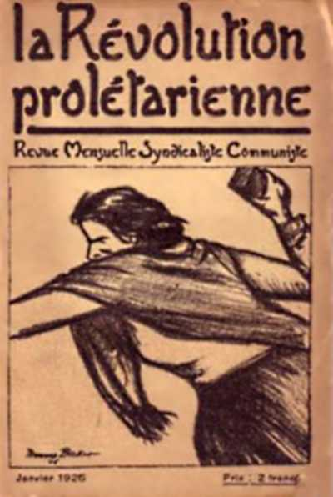
Colette Chambelland : Lorsque Monatte crée avec ses amis la Révolution prolétarienne en 1925, c’est bien évidemment pour exposer les idées du syndicalisme révolutionnaire, mais également pour diffuser les nouvelles qui leur parvenaient d’URSS. Ils firent d’ailleurs de même pour les pays coloniaux, mais on pourra peut-être y revenir. Ce qui reste pour moi un grand mystère, c’est que dès les années 1926- 1928, on avait les moyens de savoir beaucoup de choses sur la réalité du régime soviétique. Or personne, ni à droite, ni à gauche, n a voulu savoir. Tout cela paraît tellement évident de nos jours…

Hugues Lenoir : Autour de cette Révolution prolétarienne, que va-t-il se passer ? Est-ce la continuité de la Vie ouvrière ?

Colette Chambelland : C’est autre chose, parce que la période est différente.

Les Temps maudits, n° 12, janvier-avril 2002
91 Pierre Monatte, une autre voix syndicaliste | Pierre Monatte, une autre voix syndicaliste 92
La Révolution prolétarienne est une revue plus engagée dans le combat syndical quotidien au sein des deux confédérations. Avec la fondation de la Ligue syndicaliste, elle constitue un peu l’organe des minorités à l’intérieur de la CGTU. C’est une période de lutte extrêmement dure, pendant laquelle ils sont particulièrement minoritaires. La Révolution prolétarienne s’oppose tout à la fois au réformisme et au communisme.  Hugues Lenoir : Quelle est la position de Monatte lorsque Pierre Besnard et d’autres camarades quittent la CGTU et créent la CGTSR en 1926 ? Vous évoquez peu cet épisode.  Colette Chambelland : C’est parce que je le connais mal et que je n ai pas trouvé de choses probantes. Le groupe est hostile à la création de la CGTSR, Monatte en particulier. Unitaires, ils réprouvent l’accumulation des scissions. De plus, il faut le dire, ils n’aimaient pas Besnard et ne faisaient guère confiance aux militants connus regroupés autour de lui. Il ne s’agissait pas d’une hostilité idéologique, le désaccord portait plutôt sur la façon dont le processus de scission s’est mis en place (notamment l’épisode du « Pacte » des années 1921). Je pense qu’il y aurait une bonne étude à faire sur la CGTSR et sur Besnard.  Hugues Lenoir : Lorsque Monatte quitte le PC, il est considéré comme un « ennemi du prolétariat » !  Colette Chambelland : De la classe ouvrière, du prolétariat, de l’Union soviétique, etc. C’était une période d’une violence épouvantable. On a oublié les insultes qu’on lançait contre tous ces militants : les « scories du prolétariat », les « hyènes qui tapent à la machine », etc. Je pense que si l’on avait pu les assassiner, on l’aurait fait.  Hugues Lenoir : Monatte connaît une évolution qui l’éloigne de plus en plus du mouvement communiste, comment réagissent les autres animateurs de la Révolution prolétarienne ?  Colette Chambelland : La Révolution prolétarienne était un milieu libre, où l’on n’était jamais tout à fait d’accord en dehors d’un certain nombre de principes constituant le syndicalisme révolutionnaire. Ils sont également unis sur leur position envers l’URSS, où une contre-révolution s’est mise en route. Ils considèrent en effet que l’expérience russe ne constitue pas la faillite du socialisme, mais consacre celle du socialisme autoritaire, totalitaire, qui aboutit à des catastrophes et qui se retourne contre la classe ouvrière. | En dehors de ces principes, ils expriment des positions différentes sur les modalités de l’action.  Au niveau purement syndical, l’accord est assez complet. Ce sont tous des militants assez jeunes - Monatte, qui n’a qu’une petite quarantaine, est appelé « le vieux » - et ils sont tous impliqués dans le mouvement. Ils exercent tous des responsabilités dans leurs syndicats respectifs et la Révolution prolétarienne — c’est ce qui fait sa richesse — est vraiment un organe de combat syndicaliste. Ils sont également d’accord sur l’unité syndicale. En 1925, Maurice Chambelland et d’autres forment le Comité des 22 pour l’unité syndicale. Ce comité comprenait sept militants unitaires, sept militants autonomes, sept militants confédérés (le chiffre de 22 relève certainement d’une conception moderne des mathématiques !). Parallèlement à la Révolution prolétarienne, ils ont fabriqué pendant deux ans un hebdomadaire qui s’appelait le Cri du peuple, en hommage au journal de Jules Vallès. Pour la petite histoire, mon père a fini de payer les dettes du journal en 1942. Ils constituent donc une équipe soudée, mais assez libre, regroupant des militants de l’enseignement, des métaux, des mines, et dans le syndicat du Livre, les correcteurs, qui ont toujours joué un rôle important dans le milieu syndicaliste.  Hugues Lenoir : Après ces années difficiles, il y a quand même des moments d’espoir pour Monatte : le Front populaire, la réunification de la CGT et puis l’Espagne.  Colette Chambelland : Oui, mais il y a d’abord quelque chose qui les trouble énormément, c’est la montée de Hitler. Dès 1933, avec Simone Weil et Daniel Guérin, Monatte participe à la rédaction d’un bulletin de l’émigration allemande afin de témoigner de l’horrible réalité qui se met en place en Allemagne. Cela va être certainement la période la plus noire : l’écrasement entre le fascisme italien, le nazisme et le stalinisme. Si les événements d’Espagne leur donnent de l’espoir, ils y reconnaissent rapidement les dangers du totalitarisme à travers la répression dont les militants du POUM et les anarchistes font l’objet (par la Guépéou, par André Marty, leur ennemi de toujours). Le Front populaire représente également un grand espoir. Mais Monatte et ses amis voient très bien comment les communistes manœuvrent. C’est vraiment une période de grand désespoir politique.
Les Temps maudits, n ° 12, janvier-avril 2002 | Les Temps maudits, n ° 12, janvier-avril 2002

93 Pierre Monatte, une autre voix syndicaliste

Hugues Lenoir : D’autant que Monatte a très vite compris que la Seconde Guerre mondiale risque d’être une réalité. Il est choqué par le Pacte germano-soviétique qui confirme ses analyses sur les totalitarismes.
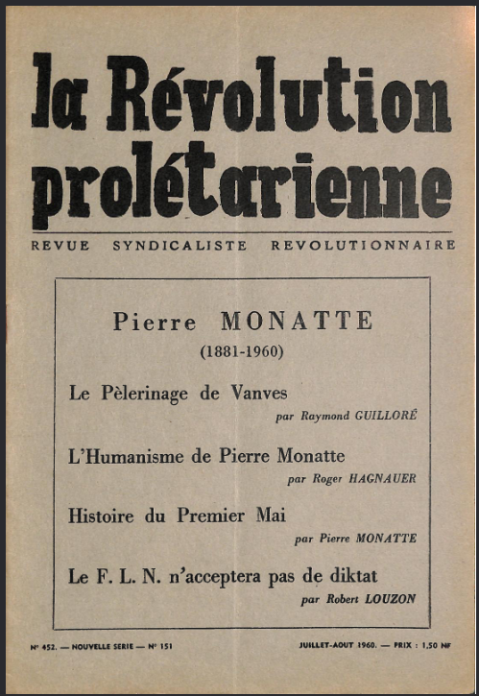
Colette Chambelland : Je crois que c’est, pour beaucoup de militants de ce milieu, la confirmation de l’horreur absolue, l’alliance du rouge et du brun. C’est pour cette raison que la Révolution prolétarienne cesse de paraître à la déclaration de guerre. La période de la Résistance, ou plutôt de l’Occupation, va être une période particulièrement difficile pour tous les militants de cette mouvance. Ils ont tous fait de la résistance individuelle, plus qu’on ne l’a dit. Mais ils savaient à quoi pouvait les amener d’entrer dans des réseaux avec des communistes. C’est encore une période de désespoir particulièrement aiguë. Pour survivre — les journaux ne paraissent plus, Monatte corrige des livres grâce à des relations avec le directeur commercial de Gallimard, Daniel Hirsch, et avec Poulaille,
qui est chez Bernard Grasset. Il n’écrit plus son journal durant cette période, mais il tient son carnet de correction. Et cela donne une bonne image de la parution sous l’Occupation. C’est Monatte qui corrige l’Être et le Néant de Sartre, qui corrige Aragon, Camus, Simone de Beauvoir, entre autres. C’est ’ailleurs comme ça qu’il entre en contact avec eux
Hugues Lenoir : Il a visiblement eu de bonnes relations avec Camus.
Colette Chambelland : Ses relations avec Camus furent très bonnes, et même amicales après la guerre.
Hugues Lenoir : La période de la Libération constitue à nouveau un espoir. En 1945, la CGT réunifiée atteint les deux millions d’adhérents. Une fois encore, Monatte va vite déchanter.

Les Temps maudits, n ° 12, janvier-avril 2002
Pierre Monatte, une autre voix syndicaliste 94

Colette Chambelland : En effet. D’abord parce que le 1er mai 1945, c’est la CGT qui fait défiler un char accompagné d’un hymne à la production, qui lance le slogan : « Retroussez vos manches, ça ira mieux », et qui fait siffler la grève à son premier congrès ; la grève étant, comme chacun sait, l’arme des trusts... Tout ça étant lié à la participation des communistes au gouvernement. La CGT est puissante, mais elle est vraiment intégrée à l’appareil d’État. Pour toutes ces raisons, Monatte écrit sa première lettre aux membres de la CGT, afin d’essayer d’expliquer que le syndicalisme peut et doit être autre chose que ça.
Hugues Lenoir : Les dernières années de Monatte semblent assez tristes. Vous le décrivez comme un homme qui ne se fait plus guère d’illusions - immédiates au moins - sur la capacité de la classe ouvrière à s’auto-organiser. Sur la guerre d’Algérie, par exemple, il a une position très claire qui va un peu à contre-courant du syndicalisme dominant.
Colette Chambelland : Il ne faut pas oublier que la Révolution prolétarienne a mené un très grand combat anticolonialiste durant l’entre-deux-guerres. À ma connaissance, c’est là que l’on a employé pour la première fois en 1928 le terme « Vietnam ». Après 1945, Monatte continue donc un combat engagé des années auparavant. Il était l’ami de Messali Hadj et de syndicalistes algériens, dont beaucoup ont été assassinés. Ce fut une période politiquement triste, mais Monatte et ses amis étaient, pour reprendre une expression que j’ai déjà employée, des pessimistes gais. Ils étaient heureux dans la vie, car ils aimaient aussi d’autres choses que le syndicalisme et la politique. Monatte était un homme de grande culture. Je pense que la littérature l’a un peu sauvé du désespoir politique. Il pensait que les romans sont la plus grande joie d’une existence lorsque l’on aime lire.
Hugues Lenoir : Vous terminez votre ouvrage en décrivant Monatte comme l’homme de tous les refus : refus du stalinisme, de la social-démocratie, de la soumission, du carriérisme. Une dernière question que pose Monatte, et qui est peut-être celle que tout le monde se pose, est, comme vous le citez : « Le problème pour nous : que faire pour que la faillite du communisme ne soit pas celle de tous les socialismes ? »

Les Temps maudits, n ° 12, janvier-avril 2002

95 Pierre Monatte, une autre voix syndicaliste

Colette Chambelland : Je pense que c’est une question que tout le monde se pose.
Hugues Lenoir : Vous avez sans doute constaté, depuis quelque temps, qu’un certain nombre de jeunes militants se réclament à nouveau du syndicalisme révolutionnaire, en particulier à la CNT mais pas exclusivement.
Colette Chambelland : Tout à fait.
Hugues Lenoir : Cela vous fait sans doute chaud au cœur, même si c’est encore une petite minorité.
Colette Chambelland : Lorsqu'elles sont agissantes, ce ne sont plus des minorités... Je pense qu’il y a beaucoup de gens - toutes générations confondues, et toutes périodes confondues - qui ont besoin d’autre chose que du catéchisme qu’on leur impose et qui ressentent à leur niveau le besoin de trouver d’autres solutions.

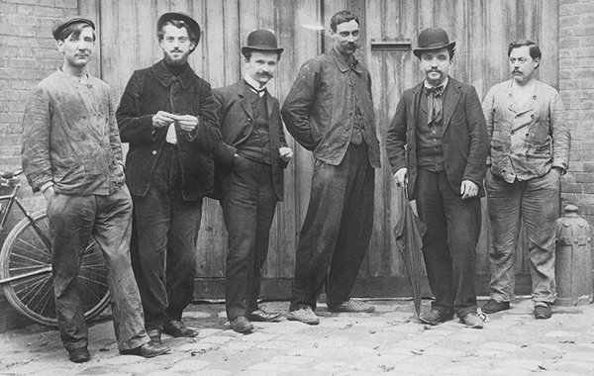
La sortie de l'imprimerie de la CGT en 1906 Monatte, troisième en partant de la gauche

Les Temps maudits, n° 12, janvier-avril2002

Pierre Monatte, une autre voix syndicaliste 96

Cependant, je ne pense pas du tout que les gens du passé soient des modèles ; ils ne l’auraient certainement pas souhaité ! Et puis les conditions ont trop changé... Mais je pense qu’il reste toujours une petite flamme, qui peut être sera grande un jour.
Transcription Réalisée Par Anthony Lorry

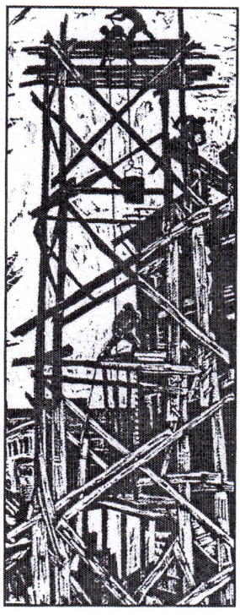
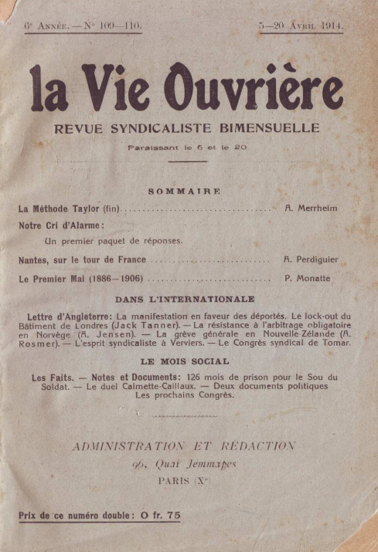
Les Temps maudits, n° 12, janvier-avril 2002

Syndicalisme révolutionnaire et communisme. Les archives de Pierre Monatte, présenté par Colette Chambelland et Jean Maitron, Paris, F. Maspero, 1968, 462 p. ; Pierre Monatte, la lutte syndicale, présenté par C. Chambelland, Paris, F. Maspero, 1976, 318 p.
L’Hebdo de l'actualité sociale (sous-titré : la Vie ouvrière) vient de se trans former en NVO, c’est-à-dire la Nouvelle Vie ouvrière (ndr).

